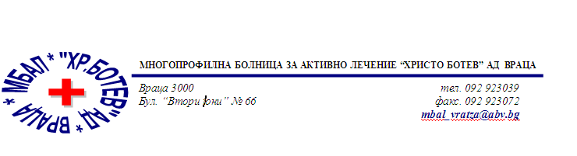

**Констативен протокол**

За оповестяване на съобщения по реда на чл.18а, ал.10 от АПК

Днес . 22.05.2025г. в присъствието на:

1. Д-р Лиляна Мишева , Председател на Първи състав на ТЕЛК 0610 към МБАЛ „ Христо Ботев“ АД гр. Враца
2. Пламена Иванова , длъжност, технически сътрудник във Първи състав на ТЕЛК 0610 към МБАЛ „ Христо Ботев“ АД гр. Враца

На основание чл.18а, ал.10 от АПК , на интернет страницата на [https://www.mbalvratsa.bg/telk-061](https://www.mbalvratsa.bg/telk-0612)0 , за срок от 7 дни се поставят съобщения за следните издадени ЕР на ТЕЛК , които съобщения са неразделна част от този протокол:

**ТЕЛК 0610 – невръчени експертни решения:**

|  |
| --- |
| **Съобщение на основание чл.18а, ал.10 от Административнопроцесуалния кодекс относно експертни решения на ТЕЛК 0610 Враца , датата на публикуване**  **22.05.2025 – Втори състав** |

|  |  |  |
| --- | --- | --- |
| Христана Йорданова Луканова‌ | 94463 | 231 / 19.12.2024 |
| Тодора Иванова Гергова‌ | 94461 | 230 / 18.12.2024 |
| Дончо Пенев Дончев‌ | 94436 | 228 / 16.12.2024 |
| Неджатин Халил Рушид‌ | 94409 | 224 / 10.12.2024 |
| Галина Неделчева Полихронова‌ | 94391 | 222 / 06.12.2024 |
| Димитричка Георгиева Аврамова‌ | 94390 | 222 / 06.12.2024 |
| Кирил Димитров Иванов‌ | 94360 | 218 / 02.12.2024 |
| Николай Димитров Иванов‌ | 94349 | 217 / 29.11.2024 |
| Лиляна Стоянова Лазарова‌ | 94307 | 210 / 20.11.2024 |
| Йоана Иванова Георгиева‌ | 94210 | 199 / 05.11.2024 |
| Маргарита Иванова Конова‌ | 94201 | 189 / 22.10.2024 |
| Славка Борисова Йорданова‌ | 94188 | 187 / 18.10.2024 |
| Радослава Николаева Пановска‌ | 94150 | 191 / 24.10.2024 |
| Красимир Димитров Младенов‌ | 94105 | 186 / 17.10.2024 |
| Траян Руменов Тодоров‌ | 94080 | 185 / 16.10.2024 |
| Антоанета Трендафилова Иванова‌ | 94065 | 183 / 14.10.2024 |
| Полина Николаева Узунова‌ | 94064 | 183 / 14.10.2024 |
| Татяна Славкова Маринова‌ | 94015 | 177 / 04.10.2024 |
| Станислав Николаев Локмаджиев‌ | 93988 | 174 / 01.10.2024 |
| Радка Ненчева Петрова‌ | 93982 | 171 / 26.09.2024 |
| Славчо Петров Иванов‌ | 93981 | 171 / 26.09.2024 |
| Владимир Горанов Велковски‌ | 93980 | 171 / 26.09.2024 |
| Незабравка Иванова Тушкова‌ | 93979 | 171 / 26.09.2024 |
| София Иванова Цвяткова‌ | 93978 | 170 / 25.09.2024 |
| Емил Георгиев Тодоров‌ | 93976 | 170 / 25.09.2024 |
| Кръстина Петкова Пурева‌ | 93975 | 170 / 25.09.2024 |
| Георги Петров Алексиев‌ | 93970 | 170 / 25.09.2024 |
| Добрина Илиева Георгиева‌ | 93960 | 169 / 24.09.2024 |
| Бенка Кръстева Генова‌ | 93955 | 167 / 19.09.2024 |
| Жека Петкова Иванова‌ | 93939 | 166 / 18.09.2024 |
| Милена Кирчева Кирева‌ | 93935 | 166 / 18.09.2024 |
| Давид Иванов Панов‌ | 93821 | 157 / 04.09.2024 |

След изтичане на посочения 7 дневен срок , горе цитираните ЕР на ТЕЛК се считат за връчени .

Председател на 1 – ви състав

/д- р Л.Мишева /